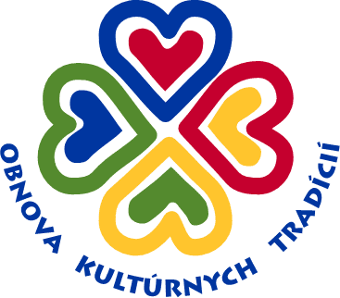

Výročná správa neziskovej organizácie
Obnova kultúrnych tradícií, n.o.
za rok 2020

marec 2021

OBSAH:

1.ÚVOD 3
2. PREHĽAD ČINNOSTÍ USKUTOČNENÝCH ORGANIZÁCIOU ZA ROK 2020 4
3. ROČNÁ ÚČTOVNÁ ZÁVIERKA A ZHODNOTENIE ZÁKLADNÝCH ÚDAJOV V NEJ OBSIAHNUTÝCH 5
4. VÝROK AUDÍTORA K ROČNEJ ÚČTOVNEJ ZÁVIERKE 5
5. PREHĽAD O PEŇAŽNÝCH PRÍJMOCH A VÝDAVKOV 5
6. STAV A POHYB MAJETKU A ZÁVÄZKOV ORGANIZÁCIE 6
7. ZMENY A NOVÉ ZLOŽENIE ORGÁNOV 6
8. ĎALŠIE ÚDAJE URČENÉ SPRÁVNOU RADOU 7

1.ÚVOD

Nezisková organizácia Obnova kultúrnych tradícií, n.o. so sídlom Hniezdne 471, 065 01 Hniezdne, IČO 50137956 bola založená dňa 15.12.2015 spoločnosťou BGV, s.r.o. so sídlom Hniezdne 471, 065 01 Hniezdne, IČO 35476340 a vznikla dňa 12.01.2016 na základe Rozhodnutia Okresného úradu Prešov, odboru všeobecnej vnútornej správy č. OVVS-504/2016- NO podľa ustanovenia § 11 ods. 1 zákona č. 213/1997 Z. z. o neziskových organizáciách poskytujúcich všeobecne prospešné služby v platnom znení (ďalej aj len „Zákon“).

Obnova kultúrnych tradícií, n. o. poskytuje nasledovné všeobecne prospešné služby v oblasti:
- poskytovania sociálnej pomoci a humanitárnej starostlivosti,
- tvorby, rozvoja, ochrany, obnove a prezentácii duchovných a kultúrnych hodnôt,
- ochrany ľudských práv a základných slobôd,
- výskumu, vývoja, vedecko-technických službách a informačných službách,
- tvorby a ochrany životného prostredia a ochrany zdravia obyvateľstva,
- podpory regionálneho rozvoja a zamestnanosti,
- iniciovania, podpory a realizácie projektov ochrany, výskumu, propagácie, využívania a zhodnocovania kultúrneho a duchovného dedičstva našich predkov,
- zvyšovania pripravenosti miestnych samospráv riešiť potreby komunít a národnostných menšín,
- podporovania cezhraničnej spolupráce a spolupráce s etnickými skupinami, národnostnými menšinami, výmeny informácií a ďalšieho využívania už získaných úspešných skúseností,
- podporovania účasti občanov na miestnom a regionálnom rozvoji,
- podpory rozvoja malého a stredného podnikania, a to hlavne v obnove a rozvoji výroby tradičných výrobkov a remesiel a poskytovania služieb cestovného ruchu, spolupráce s občianskymi združeniami, právnickými a fyzickými osobami tak, aby mohla byť napĺňaná činnosť neziskovej organizácie zameranú aj na pomoc podnikaniu.

Hlavným cieľom – poslaním neziskovej organizácie Obnova kultúrnych tradícií, n.o. je v dobe globalizácie svojou činnosťou, širšej verejnosti ako aj návštevníkom regiónu severného Spiša, poodhaliť a napomáhať prezentovať krásy, zvyky, tradície predkov, regionálne špecifiká, materiálne i duchovné hodnoty tu zrodené formou blízkou mladej generácii a tak ich zachovávať aj pre ďalšie pokolenia. No zároveň prostredníctvom kultúrnych, spoločenských a komunitných aktivít aj nadviazať na pomyslenú generačnú niť - hľadať a odkrývať netušené možnosti tunajšieho kraja a vytvárať hodnoty nové.

Orgánmi neziskovej organizácie sú:
- správna rada, ktorej členmi sú: Ing. Ladislav Gurega – predseda, Ivica Begonja, Marián Gurega;
- revízor: Ladislav Gurega;
- riaditeľ: Mgr. Marcel Kandrik.

2. PREHĽAD ČINNOSTÍ USKUTOČNENÝCH ORGANIZÁCIOU ZA ROK 2020

Otvorenie Gazdovský dvor Lacková

Podujatie bolo zamerané na otvorenie gazdovského dvora v Lackovej. Ako sprievodný program podujatia boli vystúpenia a prezentácia rôznych folklórnych súborov a ľudovej hudby Zamiškovci. Taktiež nechýbali ani ukážky remesiel ako napríklad pre obec Lackovú charakteristické košikárstvo. Pre deti bola pripravená detská zóna, kde mohli tráviť čas na nafukovacích hradoch. Medzi najkrajšie atrakcie podujatia jednoznačne patrila jazda na poníkoch. Podujatie sa zavŕšilo slávnostným zapálením jánskej vatry. Krátky video report sa nachádza na tomto odkaze :
https://www.youtube.com/watch?v=eqDnvGwhIcY&t=1060s

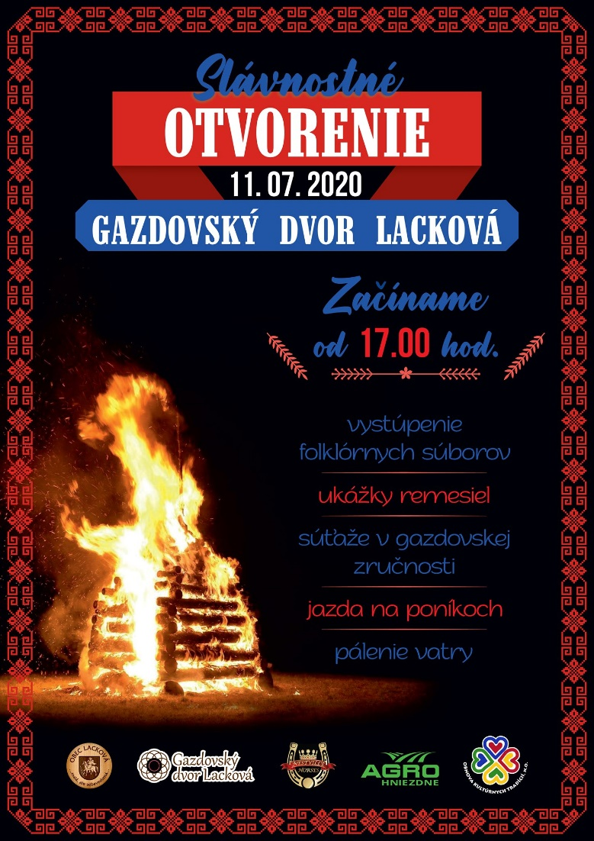

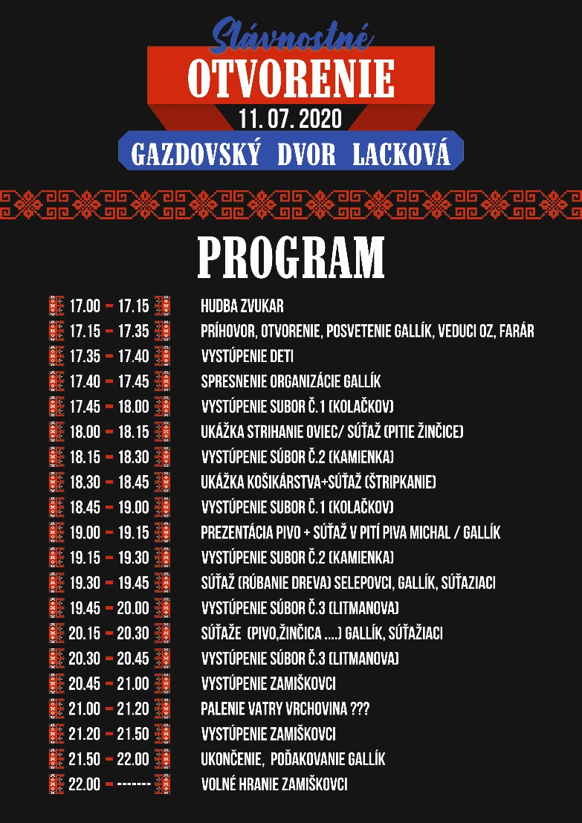

3. ROČNÁ ÚČTOVNÁ ZÁVIERKA A ZHODNOTENIE ZÁKLADNÝCH ÚDAJOV V NEJ OBSIAHNUTÝCH
V súlade so zákonom č. 431/2002 Z. z. o účtovníctve v platnom znení a v súlade s Opatrením MF SR č. MF/24342/2007-74, ktorým sa ustanovujú podrobnosti o postupoch účtovania a účtovej osnove pre účtovné jednotky, ktoré nie sú založené alebo zriadené na účel podnikania v znení neskorších predpisov nezisková organizácia Obnova kultúrnych tradícií, n.o. účtuje v sústave podvojného účtovníctva.
Výkazy účtovnej závierky za rok 2020 – Súvaha, Výkaz ziskov a strát a Poznámky tvoria prílohu
Výročnej správy za rok 2020.

Celkový výsledok hospodárenia n.o. pred zdanením za účtovný rok 2020 je strata (-)373,13 €, z toho hospodársky výsledok pred zdanením z hlavnej – nezdaňovanej činnosti je strata (-)373,13 € a hospodársky výsledok pred zdanením zo zdaňovanej – podnikateľskej činnosti je 0,00 €. Daň z príjmu nebola vykázaná.

4. VÝROK AUDÍTORA K ROČNEJ ÚČTOVNEJ ZÁVIERKE

Vzhľadom na skutočnosť, že v roku 2020 neboli splnené podmienky uvedené v § 33 ods. 3 zákona č. 213/1997 Z.z. o neziskových organizáciách poskytujúcich všeobecne prospešné služby v znení neskorších predpisov, nebol vykonaný audit ročnej účtovnej závierky za rok 2020.

5. PREHĽAD O PEŇAŽNÝCH PRÍJMOCH A VÝDAVKOV

Počiatočný stav k 1.1.2020  Stav pokladničnej hotovosti |  | 8,71 €
Stav na bankových účtoch |  | 163,03 €
Spolu: |  | 171,74 €
Príjmy za rok 2020
Prijaté dary |  | 0,00 €
Príjmy z hlavnej činnosti |  | 736,80 €
Príjmy z podnikateľskej činnosti |  | 0,00 €
Krátkodobé finančné výpomoci |  | 0,00 €
Spolu: |  | 736,80 €
Výdavky za rok 2020
Výdavky k hlavnej činnosti – organizácia podujatí |  | 1109,93 €
Výdavky na správu |  | 110,96 €
Dary |  | 0,00 €
Výdavky k zdaňovanej činnosti |  | 0,000€
Daň z príjmu PO za r. 2019 |  | 0,00 €
Spolu: |  | 1109,93 €
Konečný zostatok k 31.12.2020
Stav pokladničnej hotovosti | 14,36 €
Stav na bankových účtoch | 14,25 €
Spolu: | 28,61 €

6. STAV A POHYB MAJETKU A ZÁVÄZKOV ORGANIZÁCIE

Stav aktív a pasív k 31.12.2020 predstavuje sumu 68,61 €. Z toho majetok vo výške 68,61 € pozostáva z:
- dlhodobého majetku: 0, 00 €
- krátkodobého majetku: 68,61 €

K 31.12.2020 predstavoval (i):
- finančný majetok čiastku 28,61 €
- obežný majetok čiastku 40,00 €
- vlastné zdroje krytia majetku čiastku 68,61 €
- cudzie zdroje krytia majetku čiastku 1 230,00 €
- oprávky k dlhodobému hmotnému majetku čiastku 0,00 €
- oprávky k dlhodobému nehmotnému majetku čiastku 0,00 €
- dlhodobé záväzky čiastku 0,00 €
- krátkodobé záväzky čiastku 1 230,00 €

ZMENY A NOVÉ ZLOŽENIE ORGÁNOV

Správna rada neziskovej organizácie Obnova kultúrnych tradícií, n.o. sa neuzniesla na žiadnych zmenách v štatúte ani zakladacej listine.

ĎALŠIE ÚDAJE URČENÉ SPRÁVNOU RADOU

Správna rada rozhodla o zverejnení informácií týkajúcich sa poskytnutých a prijatých finančných darov.

V Hniezdnom

Vypracoval:

....................................
Mgr. Marcel Kandrik
riaditeľ n.o.

Za správnu radu: Dátum: 29.03.2021

....................................
Ing. Ladislav Gurega
predseda správnej rady

Revízor:
Dátum: 29.03.2021

....................................
Ladislav Gurega Revízor

Prílohy
- Účtovná závierka za rok 2020 Súvaha
Výkaz ziskov a strát Poznámky k účtovnej závierke
- Správa revízora za rok 2020

